Титульный лист

Оглавление
1. Цель работы 3
2. Задание 3
3. Программный код 3
4. Тестирование 8

1. Цель работы
Целью данной лабораторной работы является приобретение навыков работы с хэш-таблицами, которые предоставляют возможность хранения данных в виде пар ключ/значение, а именно с классом HashMap.

2. Задание
На плоскости задано N точек. Вывести в файл описания всех прямых, которые проходят более чем через одну точку из заданных. Для каждой прямой указать, через сколько точек она проходит. Использовать класс HashMap.

3. Программный код

import com.firstname_lastname.java.lesson3.*;

import java.util.*;

public class LineInPlane {
public static void main(String[] args) {
LineInPlane lineInPlane = new LineInPlane();
lineInPlane.startLineInPlane();
}

private void startLineInPlane() {

int maxLenCoordinate = 1000;

Points operation = new Points();
HashMap<Integer, Integer> points;
points = operation.generationPoints(400, maxLenCoordinate);
System.out.println("Generation points list: " + points);

Lines lines = new Lines();
lines.generationLines(500, maxLenCoordinate);

int x1, x2, y1, y2;

System.out.println("\nInput coordinates of one line:");
Scanner input = new Scanner(System.in);
System.out.print("Input X1 = ");
x1 = input.nextInt();
System.out.print("Input Y1 = ");
y1 = input.nextInt();
System.out.print("Input X2 = ");
x2 = input.nextInt();
System.out.print("Input Y2 = ");
y2 = input.nextInt();

lines.addLine(x1, y1, x2, y2);

lines.checkIntersectionPoint(lines, points);
}
}

package com.firstname_lastname.java.lesson3;

/**
* Class of operations with lines
*
* @version 1.0
* @author FIO
*/

import java.io.File;
import java.io.FileNotFoundException;
import java.util.*;

public class Lines {
private ArrayList<Integer> valX1;
private ArrayList<Integer> valY1;
private ArrayList<Integer> valX2;
private ArrayList<Integer> valY2;
private int linePosition;

private final String FILE_NAME = "File.txt";

public Lines() {
valX1 = new ArrayList<>();
valY1 = new ArrayList<>();
valX2 = new ArrayList<>();
valY2 = new ArrayList<>();

linePosition = -1;
}

public void addLine(int valX1, int valY1, int valX2, int valY2) {
this.valX1.add(valX1);
this.valY1.add(valY1);
this.valX2.add(valX2);
this.valY2.add(valY2);
}

public boolean nextLine() {
if (valX1.size() > linePosition + 1) {
linePosition++;
return true;
} else {
return false;
}
}

public void goInBeginning() {
linePosition = -1;
}

public int getCurPosition() {
return linePosition;
}

public int getNumberLines() {
return valX1.size();
}

public void generationLines(int maxCount, int maxLenCoordinate) {
int x;
int y;

for (int i = 0; i < maxCount; i++) {
x = (int) (Math.random() * maxLenCoordinate);
y = (int) (Math.random() * maxLenCoordinate);
this.valX1.add(x);
this.valY1.add(y);

x = (int) (Math.random() * maxLenCoordinate);
y = (int) (Math.random() * maxLenCoordinate);

this.valX2.add(x);
this.valY2.add(y);
}
}

public int getX1(){
int valX = this.valX1.get(linePosition);
return valX;
}

public int getY1() {
int valY = this.valY1.get(linePosition);
return valY;
}

public int getX2(){
int valX = this.valX2.get(linePosition);
return valX;
}

public int getY2() {
int valY = this.valY2.get(linePosition);
return valY;
}

public int getX1(int lineNumber){
int valX = this.valX1.get(lineNumber);
return valX;
}

public int getY1(int lineNumber) {
int valY = this.valY1.get(lineNumber);
return valY;
}

public int getX2(int lineNumber){
int valX = this.valX2.get(lineNumber);
return valX;
}

public int getY2(int lineNumber) {
int valY = this.valY2.get(lineNumber);
return valY;
}

public void checkIntersectionPoint(Lines lines, HashMap<Integer, Integer> points) {
int count;
int x, x1, x2, y, y1, y2;
double valLeft;
double valRight;
String mess = "";
Set<Integer> keys = points.keySet();
ArrayList<String> strWrite = new ArrayList<>();

while (lines.nextLine()) {
x1 = lines.getX1();
x2 = lines.getX2();
y1 = lines.getY1();
y2 = lines.getY2();
count = 0;

for (int key: keys) {
x = key;
y = points.get(key);
valLeft = (double)(x - x1)/(double)(x2 - x1);
valRight = (double)(y - y1)/(double)(y2 - y1);

if (valLeft == valRight) {
count++;
}
}

if (count > 0) {
System.out.println("Bingo!!! Count points = " + count);
mess = "Line coordinate: x1 = "
+ lines.getX1() + ", y1 = " + lines.getY1()
+ ", x2 = " + lines.getX2() + ", y2 = " + lines.getY2() + "! ";
System.out.println(mess);
}
if (count > 1) {
strWrite.add(mess + "Count points = " + count);
}
}
if (!strWrite.isEmpty()) {
writeToFile(strWrite, FILE_NAME);
}
}

public void writeToFile (ArrayList<String> arrayList, String fileName) {
try {
Formatter f = new Formatter(fileName);

for (String line: arrayList) {
f.format("%s %s", line, "\r\n");

}

f.close();
} catch (FileNotFoundException e) {
e.printStackTrace();
}
}
}

package com.firstname_lastname.java.lesson3;
/**
* Class of operations with pointers
*
* @version 1.0
* @author FIO
*/

import java.util.HashMap;

public class Points {
public HashMap<Integer, Integer> generationPoints(int maxCount, int maxLenCoordinate) {
HashMap<Integer, Integer> points = new HashMap<>();
int x, y;

for (int i = 0; i < maxCount; i++) {
x = (int) (Math.random() * maxLenCoordinate);
y = (int) (Math.random() * maxLenCoordinate);

points.put(x, y);
}

return points;
}

}

4. Тестирование
На этапе тестирования программы, было проведено несколько тестовых запусков с различными координатами линий (рисунки 1 и 2). При запуске программы, точки на плоскости формируются случайным образом, они перечислены в графе - «Generation points list:». Далее программа запрашивает координаты нашей линии, дабы можно было проверить, будут ли наши точки лежать на прямой, если такие точки найдены, они выводятся на экран.

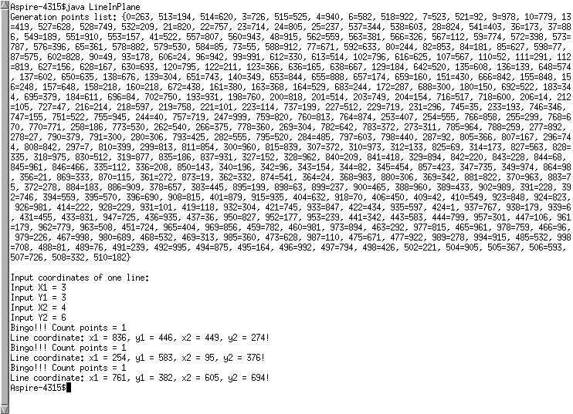
Рисунок 1 (Пример проверки пересечения точек прямой)

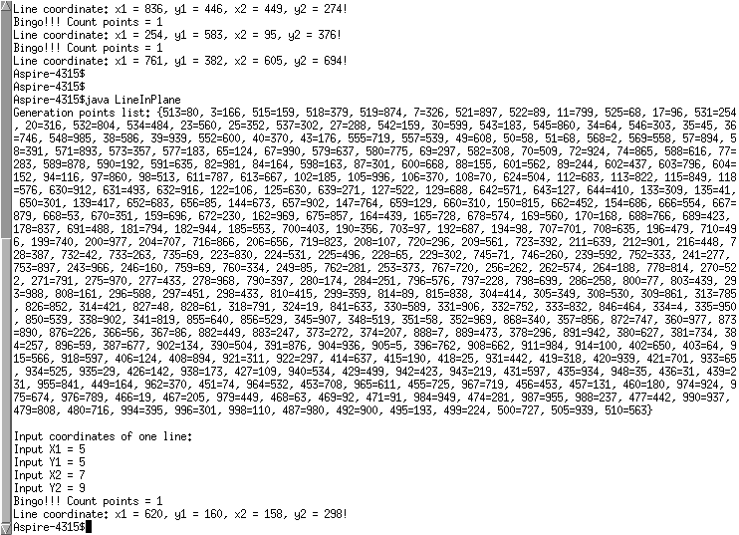
Рисунок 2 (Пример повторной проверки пересечения точек прямой)

